Matematyka > klasa 7 > Lekcja 20 > Temat: Notacja wykładnicza cd.

z. 1-4 str. 99-100
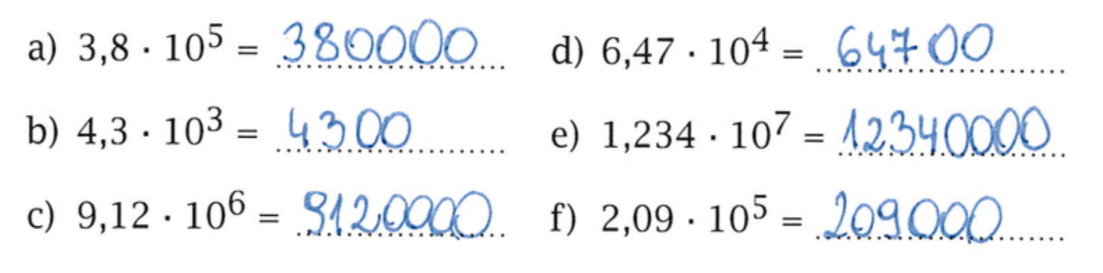
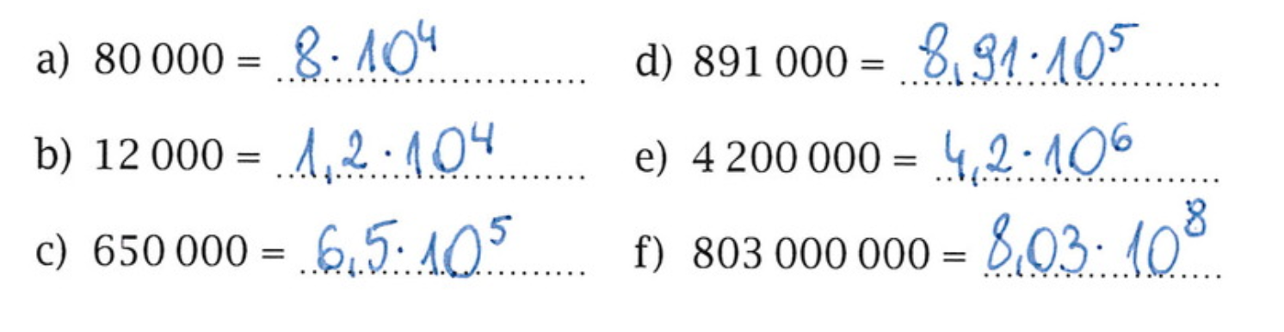
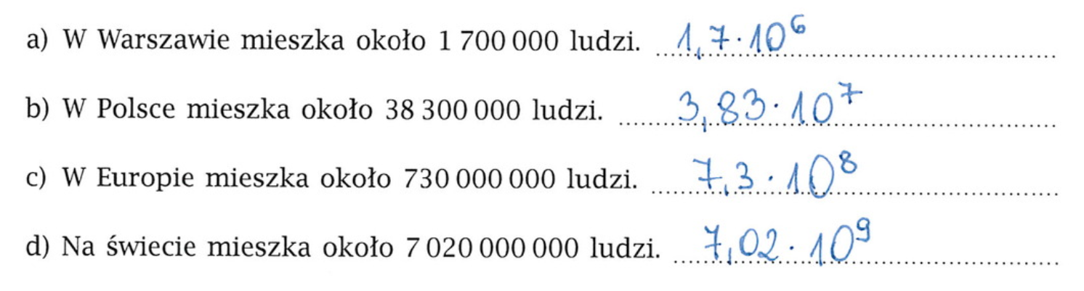
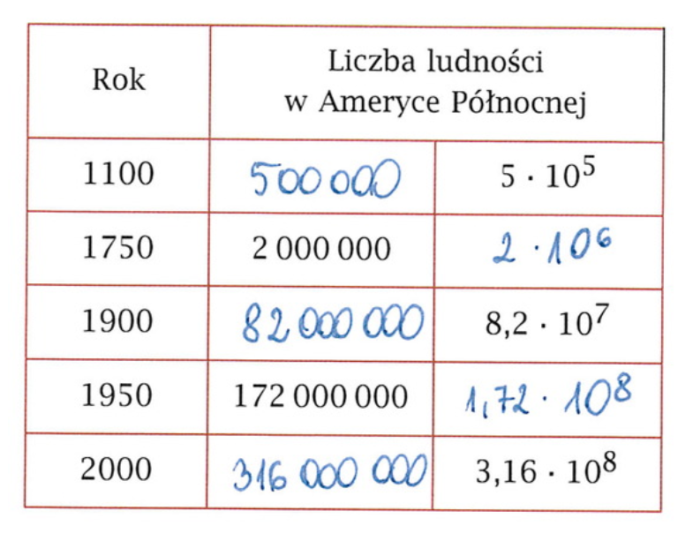

Temat: Notacja wykładnicza cd.
Podręcznik 240 -244
10² = 100
10³= 1 000
10⁴= 10 000
10⁵= 100 000
10⁶= 1 000 000
10⁷= 10 000 000
A teraz zobacz jak można zapisywać ułamki dziesiętne przy pomocy potęgi. Wykładnik będzie wtedy liczbą całkowitą ujemną.
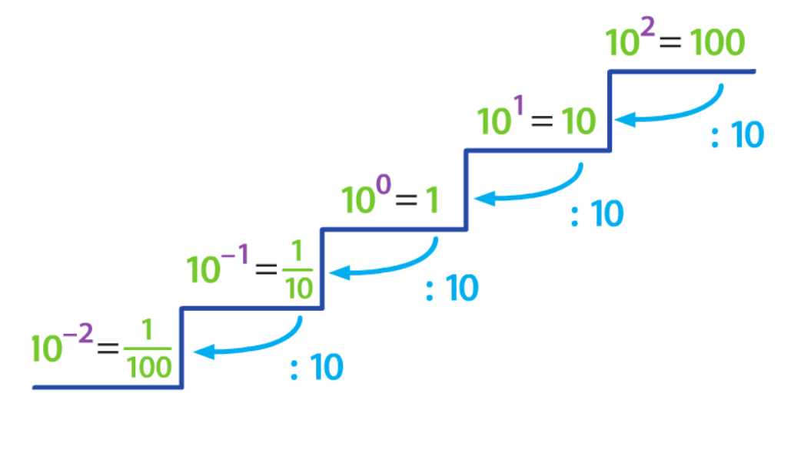
Potęgę liczby 10 zmniejszamy dziesięć razy – wykładnik zmniejsza się o 1.
0,1 =$\frac{1}{10 } =10$⁻¹
0,01 =$\frac{1}{100 } =10$⁻²
0,001 =$\frac{1}{1000 } =10$⁻³
0,0001 =$\frac{1}{10000 } =10$⁻⁴
0,00001 =$\frac{1}{100000 } =10$⁻⁵
0,000001 =$\frac{1}{1000000 } =10$⁻⁶
Bardzo małe liczby również można zapisywać krócej, posługując się potęgami liczby 10 (czyli w notacji wykładniczej).
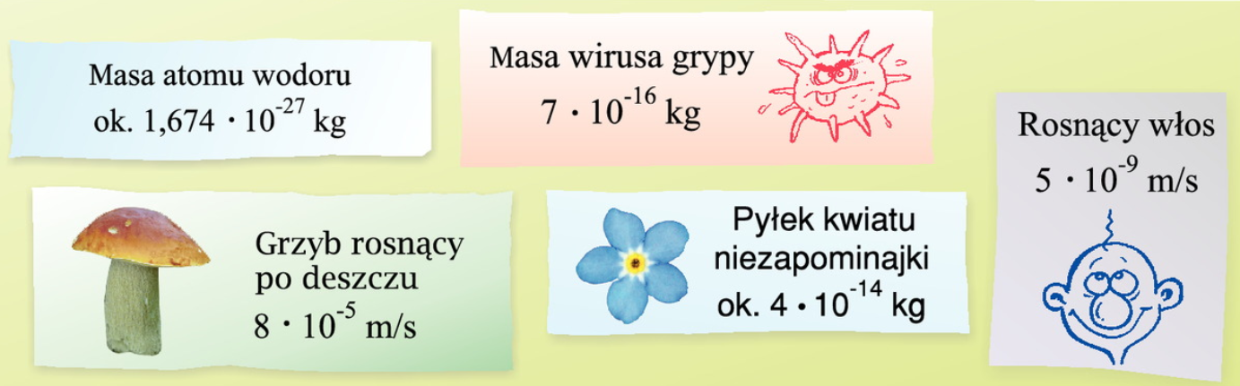

Przypomnę, że w tym zapisie liczba, przez którą mnożymy potęgę dziesiątki, musi być nie mniejsza niż 1 i mniejsza od 10.
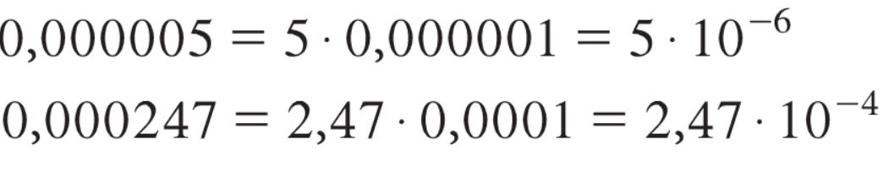
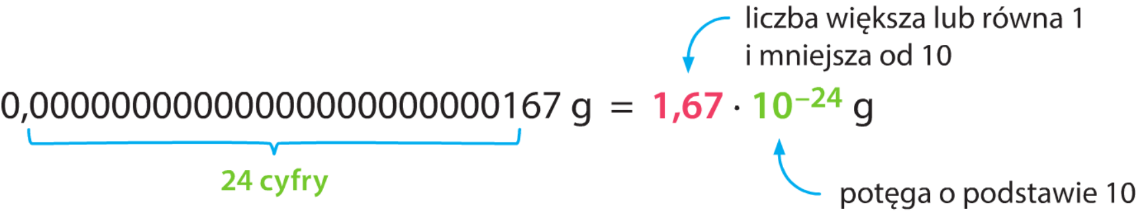

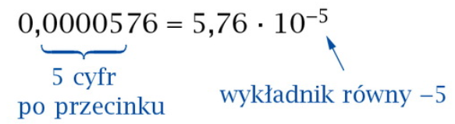
Wykonaj z. 1-4 str. 102 z zeszytu ćwiczeń
https://pistacja.tv/film/mat00314-zapisywanie-malych-liczb-w-notacji-wykladniczej?playlist=522
https://www.youtube.com/watch?v=VfR5h-MZdoI

